Estudio de la eficiencia de frenado en motocicletas utilitarias tipo l3 según norma GTR-3

Study of braking efficiency in utilitary motorcycles l3 type based on GRT-3 normalization

Juan Fernando Iñiguez¹, Gorky Guillermo Reyes², Doménica Michelle Sandoval Córdova³, Bryan Andrés Lara Verdezoto⁴

^{1,2,3,4}Universidad Internacional del Ecuador, UIDE, Av Simón Bolívar y Av Jorge Fernández s/n

e-mail: ¹jiniguez@uide.edu.ec, ²gureyesca@uide.edu.ec, ³dome.sandoval27@gmail.com, ³brlarave@uide.edu.ec

Recibido: octubre 2017, Publicado: diciembre 2017

Resumen— El presente trabajo es un estudio de la eficiencia de frenado que posee las motocicletas que se ofertan en el medio, realizando una comparativa entre aquellas que poseen frenos ABS y las que no. Se realizaron las pruebas mediante norma GTR-3, para estandarizar las muestras cuyas variables a medir fueron distancia, aceleración, y velocidad. Es importante considerar que si existe un accidente en motocicleta es propenso sufrir 20 veces más que un vehículo de 4 ruedas, por ello la importancia de realizar las pruebas normadas.
Palabras claves— motocicleta, norma, frenado, ABS
Abstract—The present work is a study of the braking efficiency of the motorcycles offered in the middle, comparing those with ABS brakes and those that do not. The tests were performed using GTR-3 standard, to standardize the samples where the variables to be measured were distance, acceleration, and speed. It is important to consider that if there is an accident on a motorcycle it is prone to suffer 20 times more than a 4 wheel vehicle, which is why it is important to perform the standardized tests.
Keywords— motorcycle, standard, braking, ABS.

INTRODUCCION
El Consejo Europeo de Seguridad del Transporte (ETSC) informa en el 2003 que una motocicleta esta veinte veces más propensa a tener un accidente que un vehículo de cuatro ruedas [1]. La innovación en los sistemas de frenado para motocicletas no ha generado avances un largo periodo de tiempo, ya que tienen una gran potencia, pero al mismo tiempo provoca un problema aun mayor, llevando al bloqueo de los neumáticos por la falta de adherencia hacia la calzada, con lo cual se pierde el control de la dirección y la estabilidad del vehículo. Otros factores para la pérdida son el mal estado de la calzada, poco peso de la motocicleta L3 y presencia de agua en el asfalto procedente de las lluvias [2]. Los vehículos con clasificación L3 de más de 50 centímetros cúbicos o velocidades superiores a 50 kilómetros por hora [3], son propensos a accidentes por lo que requieren de un sistema antibloqueo para minimizar los riesgos, por esta situación es indispensable la implementación de un sistema de seguridad activo como el ABS que garantizará la integridad de los ocupantes ante posibles accidentes. Según los reportes de la Administración de Carreteras de Suecia el 38% de accidentes con lesiones físicas pudieron ser evitados si las motocicletas hubiesen contado con el sistema ABS, también se hubiera reducido un 48% los accidentes mortales. Los sistemas ABS cuentan con dos sensores de tipo hall que miden la velocidad de cada rueda, una centralita que gobierna y libera la presión del líquido de frenos en los cilindros de freno dependiendo el caso, y una rueda dentada ensamblada a otra rueda la que servirá como guía para el funcionamiento del sensor. Este novedoso sistema ABS de frenos, para la implementación en una motocicleta L3 requiere de un sistema de frenos que sea accionado por medios hidráulicos tanto delantero como posterior, dos ruedas equipadas exclusivamente con discos de freno, una batería de 12 voltios que abastecerá a la centralita y moduladores que regularan la presión manteniéndola, disminuyéndola o aumentándola con el objetivo de estabilizar los valores idóneos.

Tabla 1.
Índice de accidentes [4]
Tipo | %
Exceso de Velocidad | 32.76%
Imprudencia del conductor | 28.00%
Imprudencia del peatón | 11.86%
Ebriedad del conductor | 10.97%
Falla Mecánica | 3.24%
Imprudencia del pasajero | 1.82%
Pista en mal estado | 1.45%
Falta de señales de transito | 0.78%
Exceso de carga | 0.71%
Falta de luces | 0.48%
Mala señalización | 0.22%
Otros | 7.70%
Total | 100.00%

MATERIALES Y METODOS
La presente investigación analizó la efectividad del sistema ABS que se incluyen en algunas motocicletas con la finalidad de determinar su importancia.
Se realizaron pruebas de campo en dos tipos de motocicletas, donde se evidenció que el sistema ABS permite una frenada más eficaz.

  - Motocicleta

En campo automotor ecuatoriano específicamente en el sector de motocicletas cuenta con dos modelos que tienen integrado el sistema ABS. Se acogió la motocicleta con ABS más comercial también cuenta con características similares a las de su rival sin ABS en la categoría L3, la cual es escogida por ser más vendida a nivel nacional pero que no cuenta con el sistema ABS.
En la siguiente tabla se detalla las características de las motocicletas, se observa que las características de cada una son iguales o equivalentes.

Tabla 2.
Características de Motocicletas
 | Sin ABS NS200 | Con ABS Duke 390
Cilindraje (cc) | 199,5 | 375
Peso (Kg) | 145 | 139
Estructura | Tubular compacta | Tubular compacta
Freno Del. (Tipo/Diámetro) | Disco 280 | Disco 300
Freno Post. (Tipo/Diámetro) | Disco 230 | Disco 230
ABS | NO | SI

  - Neumáticos

Para realizar las pruebas y evitar disminuir el desempeño de la motocicleta se utilizó los neumáticos recomendados por el fabricante, en el mercado nacional se encuentran dos marcas con las características necesarias.

Tabla 3
Características neumáticas
 | Marca X | Marca Y
Neumático Delantero | 110/70 ZR17 | 110/70 R17
Neumático Posterior | 150/70 ZR17 | 150/70 R17
Uso | Asfalto | Asfalto
Origen de fabricación | Alemania | Alemania

Para cumplir con la norma, la principal característica del neumático será un límite de labrado con 2mm de espesor y una presión de 29 PSI, según normativa GTR 3.

Lugar de Prueba
En el Distrito Metropolitano de Quito se cuenta con dos tipos de calzada, las cuales son asfaltadas y adoquinadas. Para un enfoque más extenso en los resultados se realizó las pruebas en una calzada asfaltada. Como requisito general para realizar el ensayo la calzada no tenga una inclinación mayor a 1%, cumplir con la limpieza, seca y nivelada con un (PBC) coeficiente de fricción menor o igual a 0,9. El ancho de la calzada de 2,5 metros, presión de los neumáticos de 29 PSI.

Tabla 4.
Lugar de prueba
Lugar de pruebas
Inclinación | 0,2864
Distancia | 1,2 km
Ancho de carril | 2,5 m
PBC | 0,65 – 0,75
Temperatura | 26,3 °C

  - Carga

Bajo condiciones de la normativa GTR 3 el piloto cuenta con un peso máximo de 68Kg más 7kg de equipaje y vestimenta de seguridad, adicionalmente se puede incorporar 15Kg para equipar con instrumentos de medición y en el caso de pruebas ABS se cuenta con 30Kg extras para seguridad con soportes laterales. El piloto puede controlar el volante para corregir la desviación que pueda producir, también la velocidad puede variar siempre que no sea mayor o menor a los 5 Km/h.

  - Normativa

La Regulación Técnica Global (GTR) No. 3 es una norma que tiene gran alcance a nivel internacional [5], ya que se basa en otras normas como UNECE No.78 de los Estados Unidos, JSS 12-61 de seguridad japonesa. Aunque no existe una normativa nacional que emplee frenos ABS, si se constituye y cumple con varios requerimientos locales para la comercialización de motocicletas en el territorio ecuatoriano [6].

RESULTADOS Y DISCUSIÓN
Inicialmente se verifica la calzada mediante la norma GTR 3 para posteriormente continuar con los ciclos de pruebas a realiza, dichos datos, se analizaron según normativa, estandarizando las variables para la obtención de datos confiables [7]

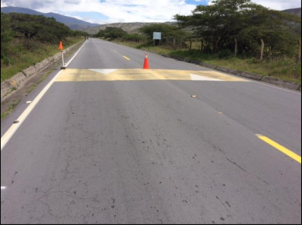
Figura 1.Superficie de pruebas
A diferencia con vehículos de cuatro ruedas las motocicletas activan los frenos independientemente por tal motivo las pruebas se realizaron primeramente accionando el freno delantero, posteriormente freno independiente posterior y por último se accionan los frenos delanteros y posteriores simultáneamente. Obteniendo resultados más específicos de cada freno.

Velocidad y Desaceleración

Todas las pruebas se las realizó con una velocidad promedio de 60 km/h, donde diferentes variantes mínimas como por ejemplo en el caso de los frenos independientes delanteros cumplirán con desaceleración mínima de 4,4 (m/$s^{2}$), esto con referencia al diámetro de los discos delanteros que en la mayoría de ocasiones son más grandes que los posteriores.
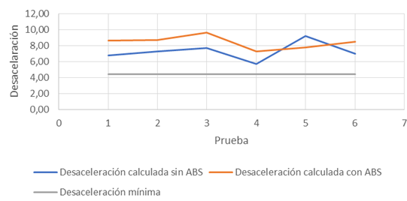
Figura 2.Desaceleración con ABS y sin ABS en freno delantero
En la figura 2, se muestra como varia las desaceleraciones del freno delantero con y sin ABS. Las dos curvas superan los valores mínimos de desaceleración establecidos por la regulación técnica global. Los valores de desaceleración con el sistema ABS son los mayores, lo provocaría una disminución de la distancia.
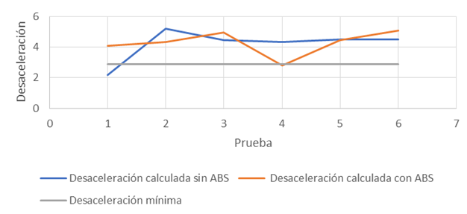
Figura 3.Desaceleración con ABS y sin ABS en freno posterior
En la figura 3, la curva de desaceleración del freno posterior tiene menor rango de desaceleración lo que provocaría una menor efectividad.
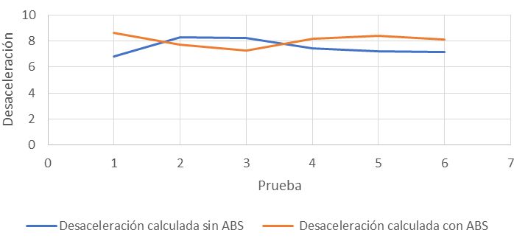
Figura 4. Desaceleración con ABS y sin ABS en freno simultáneo.
En la figura 4, se muestra desaceleración del freno simultáneo con y sin ABS. Al utilizar el freno simultáneo mejora los dos valores obtenidos en pruebas independientes.
Al momento de ser menor a 4,4 m/s el resultado de la prueba no puede será en cuenta pero se archivara los datos obtenidos, y no formaran parte de una conclusión. Como se observa en la Tabla 5 la desaceleración mínima en frenos posteriores es 2,9 m/s², esto se debe al diámetro de los discos y a la distribución del peso por ser mayor que en la parte delantera.
Tabla 5.
Desaceleración con ABS y sin ABS
Accionamiento freno delantero
Vac | Dcs | Vas | Dcc | Dm
58 | 6,8 | 63 | 8,66 | 4,4
59 | 7,3 | 60 | 8,71 | 4,4
57 | 7,7 | 63 | 9,61 | 4,4
59 | 5,7 | 63 | 7,29 | 4,4
62 | 9,2 | 63 | 7,75 | 4,4
62 | 7 | 60 | 8,47 | 4,4
Accionamiento freno posterior
Vac | Dcs | Vas | Dcc | Dm
62 | 2,19 | 63 | 4,08 | 2,9
59 | 5,2 | 60 | 4,34 | 2,9
62 | 4,46 | 63 | 4,97 | 2,9
63 | 4,34 | 63 | 2,81 | 2,9
59 | 4,52 | 63 | 4,45 | 2,9
61 | 4,51 | 60 | 5,07 | 2,9
Accionamiento freno simultaneo
Vac | Dcs | Vas | Dcc | Dm
62 | 6,79 | 60 | 8,63 | n/a
63 | 8,31 | 64 | 7,72 | n/a
61 | 8,22 | 62 | 7,29 | n/a
62 | 7,42 | 61 | 8,19 | n/a
62 | 7,19 | 64 | 8,4 | n/a
59 | 7,14 | 59 | 8,14 | n/a

Vac: Velocidad de Accionamiento sin ABS
Dcs: Desaceleración calculada sin ABS
Vas: Velocidad de Accionamiento con ABS
Dcc: Desaceleración calculada con ABS
Dm: Desaceleración mínima

Al utilizar el freno simultaneo mejora los dos valores obtenidos en pruebas independientes, lo que significa que en toda ocasión utilizar los dos frenos simultáneamente aumenta la desaceleración frenando la motocicleta más rápido. En los resultados de las pruebas en simultáneo no se tiene una desaceleración mínima como referencia, pero siempre será una mejora a las pruebas realizadas anteriormente.

Distancia de Frenado

La distancia de frenado se la calcula desde el lugar donde se acciona el freno hasta el lugar donde se detiene completamente la motocicleta. En este ciclo de pruebas todos tienen una distancia minima para frenar, en la cual no se obtubo ningun valor que pase el limite maximo establecido por la norma GTR-3. El ciclo de pruebas de distancia de frenado se las realizo en conjunto con las pruebas de desaceleracion, para mayor entendimiento se las dividio en dos tablas por ello tiene las mismas velocidades.

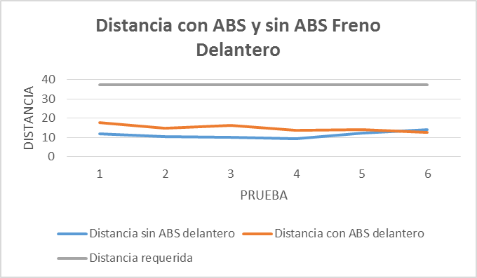
Figura 5.Distancias de frenado con ABS y sin ABS freno delantero
En la figura 5. Se observa que la distancia con y sin ABS es menor a la distancia requeria para las pruebas, siendo esto muy importante para la prevencion de accidentes.
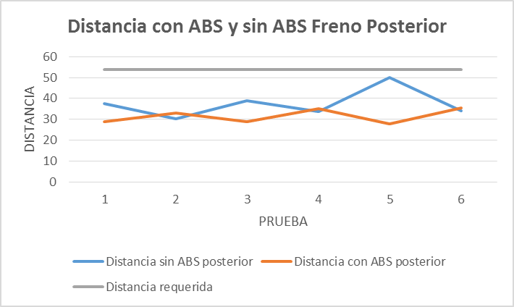
Figura 6.Distancias de frenado con ABS y sin ABS freno posterior
En la figura 6. Se onserva que la distancia con y sin ABS es menor a la distancia requeria pero mayor a las distancias del freno delantero demostrando que al momento de frenar la rueda posterior tiene un margen de inestabilidad pero no supera la distancia requerida cumpliendo con la norma establecida.

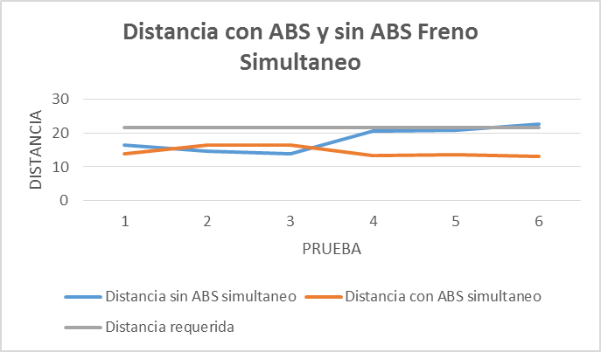
Figura 7.Distancias de frenado con ABS y sin ABS freno simultaneo
En la figura 7, la distancia de frenado con ABS y sin ABS es menor que la distancia requerida cumpliendo con la norma. Los frenos simultáneos aprovechan toda la fuerza de frenado para disminuir la distancia del frenando.
Tabla 6.
Distancias de frenado con ABS y sin ABS
Accionamiento freno delantero
58 | 11,92 | 63 | 17,7 | 37,32
59 | 10,4 | 60 | 14,65 | 37,32
57 | 10,15 | 63 | 16,15 | 37,32
59 | 9,2 | 63 | 13,73 | 37,32
62 | 12,25 | 63 | 14,16 | 37,32
62 | 14,18 | 60 | 12,78 | 37,32
Accionamiento freno posterior
62 | 37,5 | 63 | 29 | 53,88
59 | 30,2 | 60 | 33 | 53,88
62 | 39 | 63 | 28,9 | 53,88
63 | 33,8 | 63 | 35 | 53,88
59 | 50 | 63 | 27,95 | 53,88
61 | 34 | 60 | 35,5 | 53,88
Accionamiento freno simultaneo
62 | 16,55 | 60 | 13,83 | 21,6
63 | 14,6 | 64 | 16,4 | 21,6
61 | 13,9 | 62 | 16,4 | 21,6
62 | 20,65 | 61 | 13,45 | 21,6
62 | 21 | 64 | 13,61 | 21,6
59 | 22,8 | 59 | 13,1 | 21,6

- Velocidad de Accionamiento sin ABS
- Distancia sin ABS delantero
- Distancia requerida
- Distancia sin ABS posterior
- Velocidad de Accionamiento con ABS
- Distancia con ABS posterior
- Distancia sin ABS simultaneo
- Distancia con ABS simultaneo
- Distancia con ABS delantero

COMPARATIVA DE RESULTADOS
Una vez realizadas las pruebas individualmente a cada una de las motocicletas se obtiene su eficiencia determinando que las dos motocicletas cumplen ampliamente los requerimientos de la norma GTR-3

Tabla 7.
Comparación de freno delantero.
Distancia con ABS | Distancia sin ABS | Desaceleración con ABS | Desaceleración sin ABS
14,86 | 11,35 | 8,41 | 7,28

Los valores seleccionados son un promedio de los resultados en todos los ciclos de prueba realizada en una superficie seca donde demuestra que entre mayor sea la desaceleración menor debe ser la distancia con la que debe detenerse la motocicleta identificando que el sistema de ABS tiene una deficiencia de frenado durante la prueba realizada.
La distancia de frenado con ABS en frenos delanteros es mayor por 3,51m a la distancia de frenado sin ABS , mientras en la desaceleracion es mayor por 1,13 m/$s^{2}$.

Figura 8.Comparación de freno delantero
Con estos resultados determinamos que el freno delantero es el mas eficaz al momento de detener la motocicleta ya que tendra una mayo adherencia al asfalto y asi reducir los derrapes.

Tabla 8.
Comparación de freno posterior.
Distancia con ABS | Distancia sin ABS | Desaceleración con ABS | Desaceleración sin ABS
31,55 | 37,41 | 4,28 | 4,2

La rueda posterior se demonina rueda de arrastre debido que al momento de frenar esta puede bloquearse por la transferencia de peso. Aunque en la desaceleracion no existe gran diferencia, se nota que la distancia sin ABS en mayor.

Figura 9.Comparación de freno posterior
La distancia de frenado sin ABS en frenos posteriores es mayor por el 15.66% a la distancia de frenado con ABS, mientras en la desaceleracion del ABS es mayor.

Tabla 9.
Comparación de freno simultaneo.
Distancia con ABS | Distancia sin ABS | Desaceleración con ABS | Desaceleración sin ABS
13,83 | 16,55 | 8,63 | 6,79

El sistema de ABS en la rueda posterior reduce la distancia de frenado. La desaceleracion no varia con el sistema ABS.

Figura 10.Comparación de freno simultáneo
Para determinar si los sistemas de frenado que poseen las motocicletas son eficazes al momento de reducir la velocidad se realiza la prueba de frenado simultaneo siendo esta la prueba mas influyente para dicho sistema.
En la figura 10, se observa que al accionar los frenos simultaneos, el sistema ABS brinda una mayor seguridad, ya que, la desaceleración es mayor y la distancia de frenado es menor, disminuyendo la posibilidad de accidentes. Dando como resultdo que el frenado mas eficiente es de tipo simultaneo debido a que este no pone en riesgo la vida del conductor y este puede maniobrar de mejor manera y nos garantiza que la distancia de frenado sea reducida.

CONCLUSIONES
La función principal del sistema ABS es reducir la velocidad lo más pronto posible y mantener la conductibilidad, en las pruebas se observa que la motocicleta sin ABS está al borde del volcamiento.
Aunque el freno posterior no tiene buena eficacia ayuda al frenado simultáneo reduciendo la distancia y aumentando la desaceleración, pero el motivo principalmente es para no perder la estabilidad y conductibilidad previniendo un volcamiento.
En todos los ciclos de pruebas las dos motocicletas cumplieron con los rangos límites de la norma GTR 3, esto no quiere decir que sin el sistema de ABS también se logra cumplir con el objetivo ya que en las pruebas la motocicleta estuvo cerca del volcamiento.

REFERENCIAS
[1] | S. Márquez, Metodología para la integración de la Seguridad Vial en la Empresa, para reducir el índice de accidentes laborales de Tráfico, UCAM, Administración y Dirección de Empresas, Available:  http://repositorio.ucam.edu/handle/10952/2057
[2] | J. Corradine, Deterioro De Una Base Estabilizada con Asfalto Por Factores del Medio Ambiente. Universidad Distrital Francisco José de Caldas, Facultad de Medio Ambiente, Available: http://repository.udistrital .edu.co/bitstream/11349/4893/1/CorradineJorgeEspitiaGilbert2015.pdf
[3] | R. Burgos, Actores de Riesgo que Inciden en los Accidentes de Tránsito por el uso de Motocicletas en Guayaquil 2012-2013. Universidad de Guayaquil.  Facultad Piloto de Odontología Available: http://repositorio.ug.edu.ec/bitstream/redug/9839/1/BURGOSrina.pdf
[4] | Agencia Nacional de Tránsito, Estadísticas de Transporte Terrestre y Seguridad Vial, Available: http://www.ant.gob.ec/index.php/ noticias/estadisticas#.WgXRbGjWzIU
[5] | Global Technical Regulation, No. 3 Motorcycle Brake Systems, Available: https://www.unece .org/fileadmin/DAM/trans/main/wp29/wp29wgs/wp29gen/wp29registry/ECE-TRANS 180a3e.pdf
[6] | INEN, Reglamento Técnico Ecuatoriano RTE INEN 136 “Motocicletas, Available: http://www.normalizacion.gob.ec/wp-content/ uploads/downloads/2014/11/RTE-136 .pdf
[7] | M. Romero, J. Vasquez, Estudio de efectividad del sistema ABS en motocicletas L3 de hasta 400cc a 2800msnm, UIDE, Available: http://repositorio.uide.edu.ec/ handle/37000/1208

